Приложение З

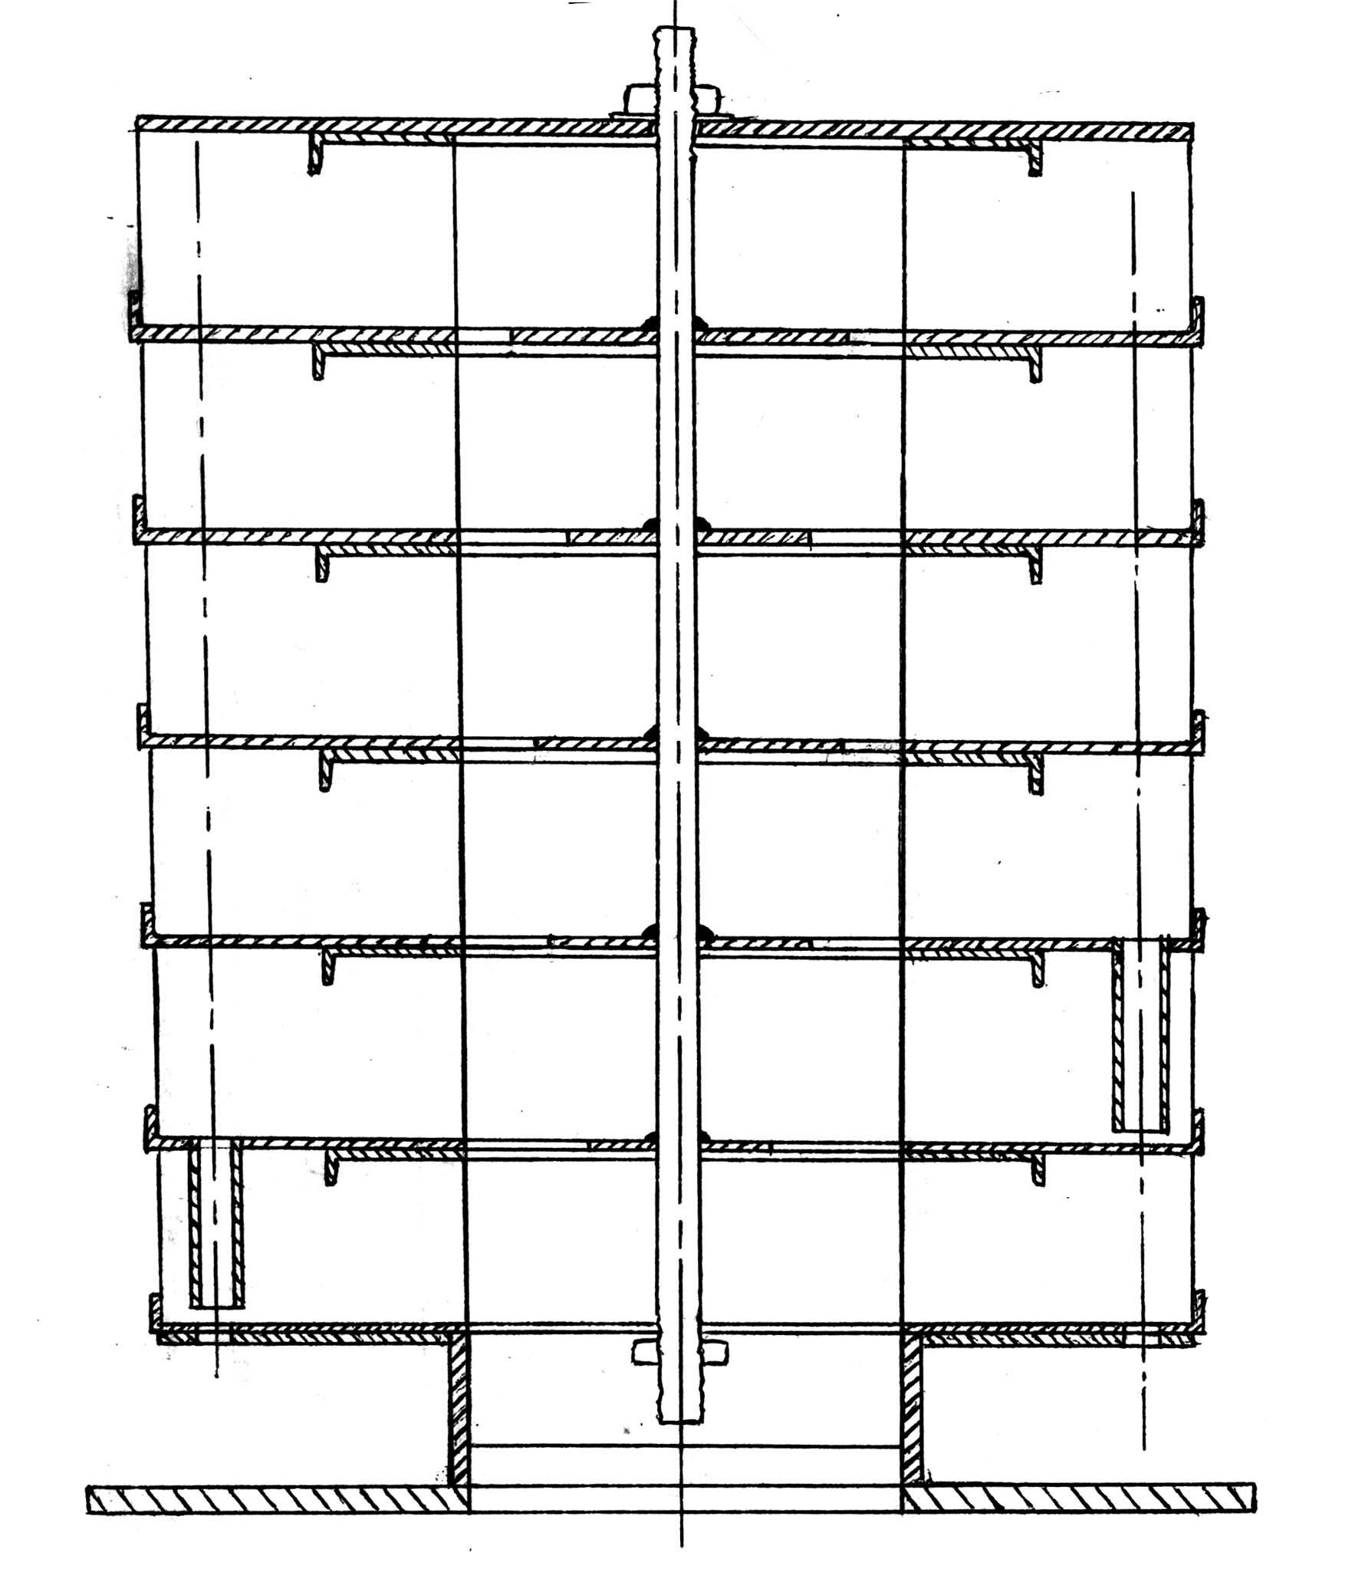

Рисунок З.1 – Мультикассетная сетчатая насадка МКН 360.200.6

